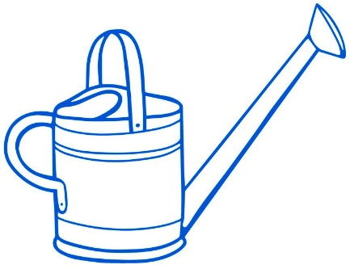
ö Ö ő Ő
ö& Ö ő& Ő
ö& ö&
ő& ő&
Ö Ő
őz& §könyv&
öntözőkanna&
ö& ő&

